附件二：
三明学院校园美景“易”起拍大赛个人报名表
姓名 | 黄海凤 |  | 性别 | 女 | 联系电话 |  | 13737833474
所在学院 |  | 教育与音乐学院 |  | 年级/专业 |  | 18小学教育（师）
易班昵称 |  | 黄海凤 |  | 学号 |  | 20181253134
作  品  描  述 |  | 该作品是一幅旭日东升之下的国旗与校旗飘扬图。它是由国旗、校旗以及印着三明学院校标，太阳和标着三明学院字样的行政楼组成。  旭日东升的太阳象征着三明学院的学子一定会步步高升，三明学院必定会越办越好；三面旗子将国家理想与学校的追求紧紧结合在一起，共同建设更好的未来；沿着百级阶梯望去便是引人瞩目的标着“三明学院”的行政楼，这一眼就会让人联想到“明德、明理、明志”的校训以及“三明三康”精神。  整幅画面看起来和谐统一、激人奋进，是非常能够体现出三明学院的特点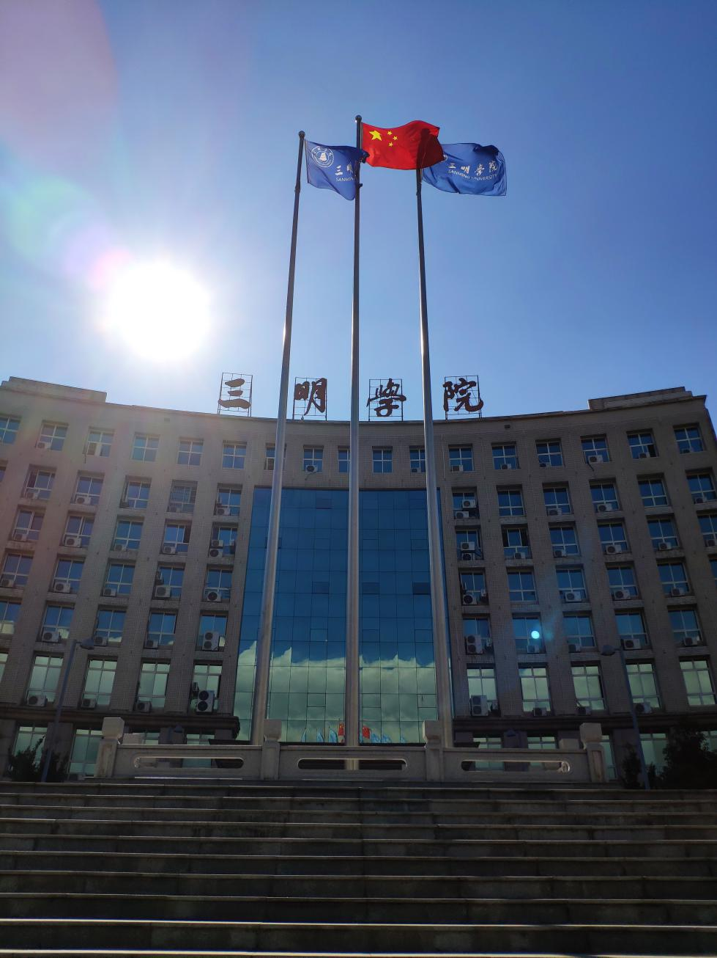的。

